УДК 334.021
Флек М.Б., Угнич Е.А.
Трансфер знаний на предприятия высокотехнологичного сектора: особенности, факторы и перспективы

Аннотация. В статье рассмотрены особенности трансфера знаний на предприятие высокотехнологичной сферы. Анализируются факторы влияющие на получение предприятием новых знаний, путем его трансфера из академического сектора. Приводятся рекомендации по укреплению взаимодействия предприятия с академическим сектором.
Ключевые слова. трансфер знаний, высокотехнологичные предприятия, академический сектор, университет, человеческий капитал

Бурное развитие новых технологий, их непрерывное усложнение и обновление усиливают потребность субъектов реальной экономики, особенно высокотехнологичных, в получении новых знаний. На знаниях базируются инновационные решения, обеспечивающие рост доходов предприятия [3]. Несмотря на то, что некоторые исследования указывают на то, что знания, передаваемые из университетов не всегда используются предприятиями [5], все же подчеркивается ценность взаимодействия реального сектора с университетами [1]. Развитие такого взаимодействия является объектом повышенного внимания как исследователей, так и практиков, осуществляющих на предприятии управление человеческим капиталом, и знаниями, как его составляющим. Внимание менеджеров к данной сфере обусловлено пониманием значения знаний в повышении конкурентоспособности и прибыльности предприятия [2], необходимостью непрерывного развития человеческого капитала в условиях турбулентности социально-экономической среды и развития научно-технической сферы.
При этом, возможности самих предприятий для расширения и укрепления взаимодействия с университетами с целью получения новых знаний остаются изученными недостаточно. В связи с этим, целью настоящего исследования является выявление факторов, влияющих на получение предприятием новых знаний, путем его трансфера из академического сектора, в рамках развития взаимодействия с университетами и научными организациями.
Научной новизной данной работы является систематизация способов получения знаний предприятием и передачи им в рамках взаимодействия с академическим сектором, также выявление групп факторов, влияющих на трансфер знаний и проведения их анализа с целью определения силы воздействия на трансфер знаний и его результаты.
Передача знаний между организациями - сложное явление, которое характеризуется многими факторами. В связи с этим исследование трансфера знаний в данной работе рассматривается с позиций проектного подхода [14], процессного подхода [10], представляющего трансфер знаний как процесс, и сетевого подхода [12], характеризующего факторы, влияющие на взаимосвязи участников трансфера знаний.
Впервые основные идеи концепции передачи знаний выдвинул в 1977 году Д. Тис [13], но более интенсивно исследовательский и практический интерес к трансферу знаний и управлению им начал расти с 1990-х годов. Однако, до сих пор в литературе нет единого понимания передачи (трансфера) знаний [11]. Отчасти многообразие определений вызвано тем, что исследователи рассматривают разные типы трансфера знаний: внутри организации и передача знаний из вне, так называемый внешний трансфер.
Кроме этого, существует прямой и обратный трансфер знаний. Это означает, что передача знаний может осуществляться не только из академического сектора предприятиям, но и в обратном направлении [6]. При этом предприятия как правило передают знания о специфике отрасли и рынка, новых возможностях применения технологий [10]. Объектом прямого трансфера (из академической среды) являются, как правило, фундаментальные знания, а объектом обратного трансфера – прикладные.
Новые знания предприятие может получить путем совместного их создания (генерации) с научными организациями или университетами, с целью совместного решения конкретных задач [7]. Совместная генерация знаний происходит, как правило, в результате реализации совместных проектов.
В случае передачи знаний предприятие и университет (или научная организация) играют четко определенные роли поставщика и получателя знаний, поскольку знания передаются однонаправленно от одного к другому. В случае создания знаний роли поставщика и получателя знаний не всегда четко идентифицируются. В целом, анализ литературы позволил идентифицировать следующие ключевые способы получения (и передачи) знаний предприятием (рис.1).
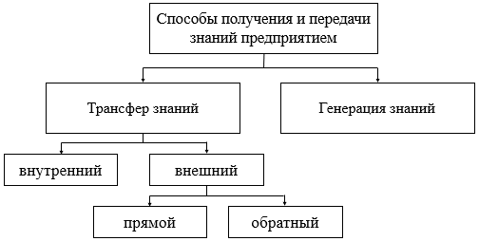
Рисунок 1. Способы получения и передачи знаний предприятием

В фокусе настоящего исследования лежит преимущественно прямой трансфер знаний как важнейший источник получения новых знаний предприятием из вне. Исследовательский интерес представляют собой факторы, влияющие на прямой внешний трансфер знаний, подлежащих в дальнейшем непосредственному применению.
Анализ современной литературы позволяет выделить около 250 факторов, влияющих на трансфер знаний [8]. Такое многообразие факторов связано с существованием различных подходов к пониманию трансфера знаний. В этом многообразии можно выделить три основных подхода, характеризующих факторы, влияющие на трансфер знаний: процессный, сетевой и проектный. В соответствии с этими подходами можно выделить группы ключевых факторов, оказывающих влияние на трансфер знаний:
- в соответствии с процессным подходом факторы поставщиков знаний (характеризующие их способность и готовность к передаче знаний); факторы получателей знаний (характеризующие их способность и готовность к получению знаний); факторы организации взаимодействия между участниками трансфера знаний;
- в соответствии с сетевым подходом - это факторы доверия между участниками трансфера знаний;
- в соответствии с проектным подходом – это факторы, обеспечивающие применение полученных знаний, результат трансфера.
Указанные факторы трансфера знаний находятся во взаимосвязи. В конечном счете они все оказывают воздействие на результат трансфера знаний. При этом, в качестве исследовательской гипотезы обозначим, что факторы, связанные с организацией взаимодействия и доверия между участниками трансфера знаний оказывают влияние на факторы, связанные с поставщиком и получателем знаний. Это обусловлено тем, что поставщики и получатели знаний взаимодействуют в определенной среде, важным факторов которой является доверие. Кроме этого, механизм организации взаимодействия для осуществления трансфера знаний тоже оказывает на их этих участников большое воздействие.
Исходя из вышеизложенного, теоретическая основа исследовательской модели взаимосвязи факторов трансфера знаний представлена на рис. 2.

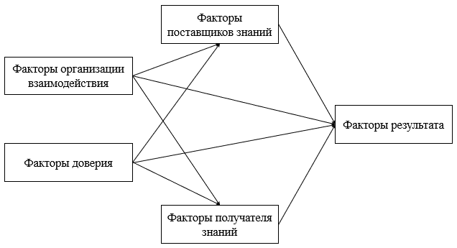
Рисунок 2. Взаимосвязь ключевых факторов трансфера знаний

С целью проверки исследовательской гипотезы проведен анализ факторов трансфера знаний на примере крупного высокотехнологичного предприятия. Его общая численность свыше 7 тысяч человек. 40% работников предприятия имеют высшее образование.
С целью анализа факторов трансфера знаний в апреле-мае 2023 года был проведен выборочный анонимный опрос работников предприятия путем анкетирования. Выборку составили две категории работников: высококвалифицированные специалисты (инженеры) и руководители (начальники отделов, цехов, бюро). Соотношение двух групп респондентов составило 53% и 47% соответственно. Деятельность данных групп работников в большей степени связана с получением новых знаний в процессе решения своих профессиональных задач. Этим и был обусловлен выбор данных категорий работников для проведения анкетирования.
Первый раздел анкеты содержал общую информацию о поле, возрасте, стаже, должности. Второй раздел анкеты, касающийся непосредственно оценки факторов трансфера знаний, предполагал выбор ответа на каждый вопрос по пятибалльной шкале Лайкерта [9].
Анализ состояния трансфера знаний на предприятии включал три этапа:
- Общая характеристика способов получения знаний на предприятии
- Обработка первичных данных, характеризующих факторы трансфера знаний на предприятии, проверка надежности исследования (согласованности вопросов анкеты) и факторный анализ.
- Корреляционный и регрессионный анализ, позволяющий установить фактическую взаимосвязь как между группами факторов трансфера знаний.
Поскольку в фокусе данного исследования находятся профессиональные знания, то их трансфер может осуществляться только в случае обеспечения когнитивной близости участников трансфера. На исследуемом предприятии такая когнитивная близость обусловлена тем, что имеются устойчивые взаимосвязи с академическим сектором: с Донским государственным техническим университетом, подготавливающим кадры для него, Южным научным центром РАН, осуществляющим научные исследования в том числе и по направлениям, связанным с деятельностью предприятия.
В рамках первого этапа анализа на основе результатов анкетирования сформировано общее представление о способах получения знаний предприятием. Осуществляется и внешний, и внутренний трансфер знаний. Все респонденты ответили, что делились профессиональными знаниями с коллегами, 88,2% респондентов получали новые знания от коллег. Следовательно, на предприятии осуществляется внутренний трансфер знаний.
Что касается внешнего трансфера знаний, то есть их движения в результате взаимодействия с академическим сообществом, то 94,1% респондентов сообщили о том, что получали знания, а 70,6% - передавали. Таким образом, существует и прямой и обратный трансфер знаний. При этом прямой является более выраженным.
Что касается генерации знаний, то только 64,7% респондентов отметили, что участвовали в создании нового знания (например, вносили рацпредложение, подавали заявку на патент, участвовали в совместной разработке стратегии и т.п.).
Общее представление о способах получения (и передачи) знаний предприятием в оценке респондентов представлено на рис.3.
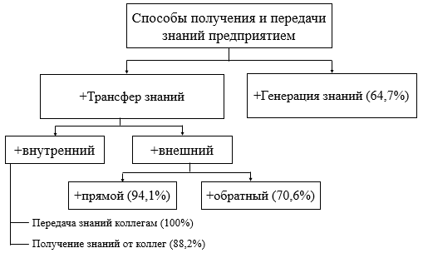
Рисунок 3. Реализация способов получения знаний предприятием в оценке респондентов
Пояснение: «+» означает наличие этого способа получения знаний

Таким образом, внешний прямой трансфер знаний является преобладающим способом получения новых профессиональных знаний.
Второй этап анализа состояния трансфера знаний основан на ответах респондентов на вопросы второго раздела анкеты. По каждой из пяти групп факторов экспертами были составлены вопросы-утверждения, их характеризующие. Респондентам предлагалось оценить по 5-тибалльной шкале насколько это утверждение соответствует реальной картине на предприятии. Наибольшее расхождение оценок респонденты продемонстрировали относительно факторов организации взаимодействия между участниками трансфера знаний. Наименьшее разногласие – по поводу факторов, влияющих на получателя знаний.
В рамках третьего этапа выполнен корреляционный анализ путем расчета коэффициента корреляции Пирсона, который позволяет судить о наличии и тесноте взаимосвязи между группами факторов (табл. 1). Поскольку все значения положительны, то взаимосвязь между всеми факторами прямая. Степень силы связи отмечается как очень сильная (взаимосвязь факторов поставщиков и организации взаимодействия; факторов результата и факторов поставщиков) и сильная (остальные пары групп факторов).
Таблица 1
Матрица корреляций групп факторов трансфера знаний
Группы факторов | Факторы организации взаимодействия | Факторы поставщиков знаний | Факторы получателя знаний | Факторы доверия | Факторы результата
Факторы организации взаимодействия | 1,00 | 0,80 | 0,63 | 0,51 | 0,72
Факторы поставщиков знаний | 0,80 | 1,00 | 0,69 | 0,66 | 0,90
Факторы получателя знаний | 0,63 | 0,69 | 1,00 | 0,66 | 0,62
Факторы доверия | 0,51 | 0,66 | 0,66 | 1,00 | 0,69
Факторы результата | 0,72 | 0,90 | 0,62 | 0,69 | 1,00

Расчет коэффициента регрессии выполняется с целью показать влияние одних переменных на другие. Что касается коэффициентов парной регрессии (рис.4), то наиболее сильная взаимосвязь наблюдается у факторов получателя знаний и результата (0,97). Наименьшее влияние продемонстрировала взаимосвязь факторов организации взаимодействия и получателя знаний (0,26).

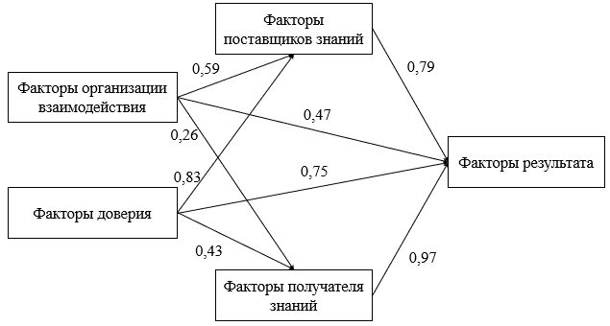
Рисунок 4. Взаимосвязь групп факторов трансфера знаний на предприятии: коэффициенты регрессии

В целом, проведенное эмпирическое исследование подтвердило исследовательскую гипотезу о том, что факторы поставщика, получателя, организации взаимодействия и доверия оказывают воздействие на результат трансфера знаний. Также факторы, связанные с организацией взаимодействия и доверия между участниками трансфера знаний, оказывают влияние на факторы, связанные с поставщиком и получателем знаний. Однако, на анализируемом предприятии одни факторы оказывают более сильное влияние нежели другие.
Исходя из полученных эмпирических результатов, анализируемому предприятию следует обратить особое внимание на повышение эффективности организации взаимодействия поставщика и получателя знаний, а также укрепление уровня доверия. Развитию этих направлений может способствовать формирование предприятием профессионально-образовательной экосистемы, основанной на открытой неиерархической устойчивой взаимосвязи предприятия с образовательными, научными, общественными организациями, позволяющую реализовать непрерывное обучение, начиная со школьной скамьи, с учетом текущих и перспективных запросов предприятия [4]. Такие экосистемы, основным назначением которых служит формирование человеческого капитала предприятия, оказывают непосредственное влияние на укрепление взаимодействия его с другими участниками и формируют высокий уровень доверия между ними.

Библиографический список
1. Гительман Л. Д., Кожевников М. В., Рыжук О. Б. Технология ускоренного трансфера знаний для опережающего обучения специалистов цифровой экономики // Экономика региона. 2020. Т.16, вып. 2. С. 435-448. http://doi.org/10.17059/2020-2-8
2. Орлова Е.В. Оценка человеческого капитала предприятия и управление им в условиях цифровой трансформации экономики // Journal of Applied Economic Research. 2021. Т. 20, № 4. С. 666-700. DOI: 10.15826/vestnik.2021.20.4.026.
3. Развитие науки и научно-образовательного трансфера логистики / под научной ред. д-ра экон. наук, проф. В.В. Щербакова. – СПб.: Изд-во СПбГЭУ, 2019
4. Флек М.Б., Угнич Е.А. Формирование человеческого капитала в реальном секторе экономики: экосистемный подход // МИР (Модернизация. Инновации. Развитие). 2022; 13(2):154-171. https://doi.org/10.18184/2079-4665.2022.13.2.154-171
5. Abreu, M., Grinevich, V., Hughes, A., Kitson, M., Ternouth, P. Universities, Business and Knowledge Exchange. Council for Industries and Higher Education and Centre for Business Research, London and Cambridge, 2008
6. Ankrah, S., AL-Tabbaa, O., 2015. Universities—industry collaboration: a systematic review // Scand. J. Manag. 31 (3), 387–408.
7. De Silva M., Rossi F. The effect of firms' relational capabilities on knowledge acquisition and co-creation with universities // Technol. Forecast. Soc. Chang. 2018. 133, 72–84
9. Klippert M. et al. Analysis of Factors Influencing Knowledge Transfer between the Product and Production System Development as well as Production // Procedia CIRP. 2022. 109 P. 340–348 http://doi.org/ 10.1016/j.procir.2022.05.260
9. Likert R. A technique for the measurement of attitudes // Archives of Psychology. № 140. New York, 1932. 52 р.
10. Meng D., Li X., Rong K. Industry-to-university knowledge transfer in ecosystem-based academic entrepreneurship: Case study of automotive dynamics & control group in Tsinghua University // Technological Forecasting and Social Change. 2019. 141, P.249-262 https://doi.org/10.1016/j.techfore.2018.10.005
11. Nonaka, I., Takeuchi H. The knowledge-creating company: How japanese companies create the dynamics of innovation. New York: Oxford University Press, 1995
12. Sun J., Ren X., Anumba Ch.J. Analysis of Knowledge-Transfer Mechanisms in Construction Project Cooperation Networks // Journal of Management in Engineering. 2019, 35(2): 04018061 DOI: 10.1061/(ASCE)ME.1943-5479.0000663
13. Teece D.J. Technology transfer by multinational firms: The resource cost of transferring technological know-how. Econ. J. 1977. 87 (346): 242–261. https://doi.org/10.2307/2232084
14. Thiel M. Wissenstransfer in komplexen Organisationen. Effizienz durch Wiederverwendung von Wissen und Best Practices. Wiesbaden: Deutscher Universitätsverlag; 2002

Информация об авторах
Флек Михаил Бенсионович – доктор технических наук, профессор, зав. базовой кафедрой «Авиастроение» Донского государственного технического университета (Россия 344000 г. Ростов-на-Дону, пл. Гагарина,1, mikh.fleck2018@yandex.ru)
Угнич Екатерина Александровна – кандидат экономических наук, доцент, доцент кафедры «Мировая экономика и международные экономические отношения» Донского государственного технического университета (Россия 344000 г. Ростов-на-Дону, пл. Гагарина,1, ugnich77@mail.ru)

Flek M.B., Ugnich E.A.
KNOWLEDGE TRANSFER TO HIGH-TECH SECTOR ENTERPRISES: FEATURES, FACTORS AND PROSPECTS

Abstract. The article discusses the features of knowledge transfer to a high-tech enterprise. The factors influencing the acquisition of new knowledge by the enterprise through its transfer from the academic sector are analyzed. Recommendations on strengthening the interaction of the enterprise with the academic sector are given.
Key words. Knowledge transfer, high-tech enterprises, academic sector, university, human capital

Information about the author
Flek Mikhail Bensionovich (Russia, Rostov-on-Don) - Head of the Department of Aircraft Engineering, Doctor of Technical Sciences, Professor, Don State Technical University (1, Gagarin sq., Rostov-on-Don, Russia, 344000 mikh.fleck2018@yandex.ru)
Ugnich Ekaterina Alexandrovna (Russia, Rostov-on-Don) - Associate Professor of the Department of World Economy and International Economic Relations, Candidate of Economic Sciences, Associate Professor, Don State Technical University (1, Gagarin sq., Rostov-on-Don, Russia, 344000 ugnich77@mail.ru)

References
1. Gitelman, L.D., Kozhevnikov, M.V., Ryzhuk O.B. Technology of Accelerated Knowledge Transfer for Anticipatory Learning of Digital Economy Specialists // Economy of Region, 2020. №16(2). P.435-448 (In Russ.) http://doi.org/10.17059/2020-2-8
2. Orlova E. V. Assessment of the Human Capital of an Enterprise and its Management in the Context of the Digital Transformation of the Economy // Journal of Applied Economic Research, 2021, Vol. 20, No. 4, 666–700 (In Russ.) DOI: 10.15826/vestnik.2021.20.4.026.
3. Development of science and scientific and educational transfer of logistics / under the scientific editorship of Doctor of Economics, prof. V.V. Shcherbakov. – St. Petersburg: Publishing House of St. Petersburg State University of Economics, 2019 (In Russ.)
4. Flek M.B., Ugnich E.A. Formation of human capital in the real economy sector: ecosystem approach // MIR (Modernization. Innovation. Research). 2022. №13(2). P. 154-171. (In Russ.) https://doi.org/10.18184/2079-4665.2022.13.2.154-171
5. Abreu, M., Grinevich, V., Hughes, A., Kitson, M., Ternouth, P. Universities, Business and Knowledge Exchange. Council for Industries and Higher Education and Centre for Business Research, London and Cambridge, 2008
6. Ankrah, S., AL-Tabbaa, O., 2015. Universities—industry collaboration: a systematic review // Scand. J. Manag. 31 (3), 387–408.
7. De Silva M., Rossi F. The effect of firms' relational capabilities on knowledge acquisition and co-creation with universities // Technol. Forecast. Soc. Chang. 2018. 133, 72–84
9. Klippert M. et al. Analysis of Factors Influencing Knowledge Transfer between the Product and Production System Development as well as Production // Procedia CIRP. 2022. 109 P. 340–348 http://doi.org/ 10.1016/j.procir.2022.05.260
9. Likert R. A technique for the measurement of attitudes // Archives of Psychology. № 140. New York, 1932. 52 р.
10. Meng D., Li X., Rong K. Industry-to-university knowledge transfer in ecosystem-based academic entrepreneurship: Case study of automotive dynamics & control group in Tsinghua University // Technological Forecasting and Social Change. 2019. 141, P.249-262 https://doi.org/10.1016/j.techfore.2018.10.005
11. Nonaka, I., Takeuchi H. The knowledge-creating company: How japanese companies create the dynamics of innovation. New York: Oxford University Press, 1995
12. Sun J., Ren X., Anumba Ch.J. Analysis of Knowledge-Transfer Mechanisms in Construction Project Cooperation Networks // Journal of Management in Engineering. 2019, 35(2): 04018061 DOI: 10.1061/(ASCE)ME.1943-5479.0000663
13. Teece D.J. Technology transfer by multinational firms: The resource cost of transferring technological know-how. Econ. J. 1977. 87 (346): 242–261. https://doi.org/10.2307/2232084
14. Thiel M. Wissenstransfer in komplexen Organisationen. Effizienz durch Wiederverwendung von Wissen und Best Practices. Wiesbaden: Deutscher Universitätsverlag; 2002

